ANIALISIS DE LA ENCUESTA AMBIENTAL

INFORMACIÓN GENERAL:

1. Primera Pregunta

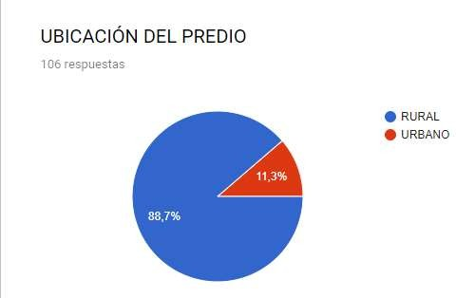

El ochenta y ocho por ciento de los encuestados están ubicados en la zona rural; y el otro 11 por ciento en la zona urbana. Para un total del 100%

2. Segunda pregunta

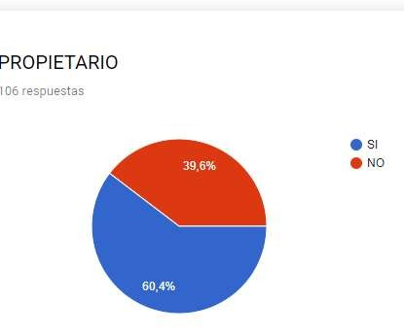

El sesenta por ciento de los encuestados dicen ser propietarios y el otro cuarenta arrendados.

3. Tercera pregunta.

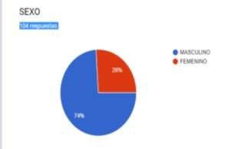

El setenta y cuatro por ciento contesto ser de sexo masculino y el otro veintiséis por ciento de sexo femenino.

4. Cuarta pregunta.

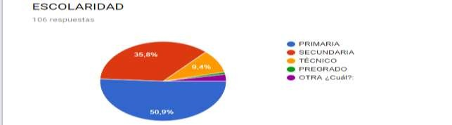

El cincuenta por ciento contestaron que estudiaron la primaria, el treinta y cinco por ciento contestaron que tienen estudios de la secundaria, una minoría contesto que tenían estudio de pregrado y otros.

5. quinta pregunta

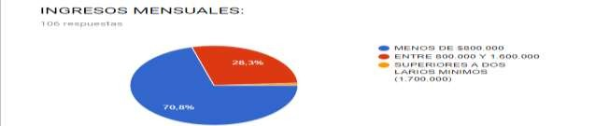

El 70% contesto que se gana menos de un salario mínimo, el veinte ocho por ciento contesto que se gana entre dos salarios mínimos y una minoría contesto que se ganan más de dos salarios mínimos.

6.

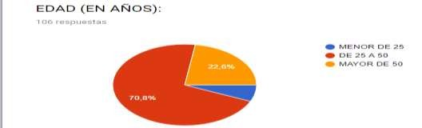

La población encuestada el setenta por ciento está comprendida entre una edad de los veinticinco a los cincuenta años, el otro veinte dos por ciento está entre una edad mayor de los cincuenta años y una minoría menos de los veinticinco años.

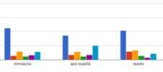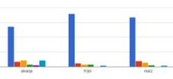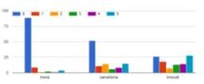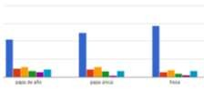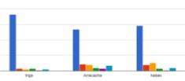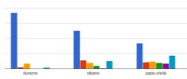

INFORMACIÓN ESPECÍFICA:

2. señale las plantas que más cultiva

Los productos que más cultivan los agricultores de la región son: El brócoli, apio España y papa criolla, siguiéndole la Zanahoria, remolacha y rábano.

3. Qué técnicas y / o control de plagas utiliza para la siembra.

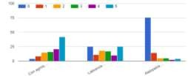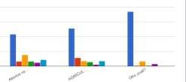

La técnica que más utilizan los agricultores de nuestro municipio para el control de plagas es con agroquímicos; y la segunda es por labranza mínima.

3.1. Si usted utiliza agroquímicos para el control de plagas lo hace porque?

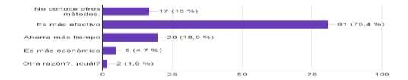

.

El ochenta y uno por ciento contestaron que es más efectivo el control de plagas con agro químicos.

4. Porqué utiliza invernaderos?.

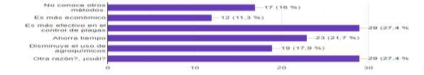

Con igual cantidad de opiniones están: es más efectiva en el control de plagas y otras razones y como segunda opción está ahorro tiempo

5. Cuándo usted fumiga un cultivo se protege?

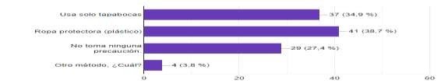

Los agricultores contestaron el cuarenta y uno por ciento que utiliza ropa protectora (plástico) cuando fumigan, El treinta y siete por ciento contestaron que usan solo tapabocas, el veinte nueve por ciento contestaron que no toman ninguna precaución.

6. Con los empaques en que vienen los agroquímicos Usted?

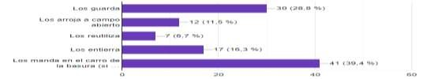

Los encuestamos contestaron el cuarenta y uno por ciento que con los empaques de los agroquímicos los mandan en el carro de la basura, el treinta por ciento contesta que los guarda, el diecisiete por ciento los entierra, el doce por ciento contesta que los arroja a campo abierto y el siete por ciento que lo reutilizan.

7. Si usted cultiva, o ha cultivado, o sabe cómo se cultivan los siguientes productos, por favor responda cuál es el agroquímico qué más usa. (Aproximación durante cada cosecha) Marque de 0 a

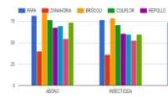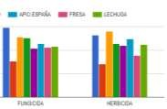

5, 0 si no usa, 5 el mayor valor.

Los encuestados el ochenta y cinco por ciento contestaron que al cultivo que más abono le echan es al brócoli, a la papa un ochenta por ciento, al coliflor un setenta y cinco por ciento, a la lechuga un setenta y dos por ciento, al apio España un setenta por ciento, al repollo un sesenta y ocho por ciento, a la fresa un cincuenta por ciento y a la zanahoria un cuarenta por ciento.

Los insecticidas los aplican en un setenta y seis por ciento al brócoli, en un setenta y cinco por ciento a la papa, un setenta por ciento al coliflor, un sesenta y cuatro por ciento a repollo y lechuga, al apio España un sesenta y tres por ciento, a la fresa un cincuenta por ciento y a la Zanahoria un treinta por ciento.

Los fungicidas al producto que más le deben echar son a la papa con un setenta y cinco por ciento, al brócoli y al coliflor un sesenta por ciento, al apio España un cincuenta tres por ciento, a la lechuga un cincuenta y dos por ciento, a la fresa y al repollo un cincuenta por ciento y a la zanahoria un treinta y cinco por ciento.

A la siembra del brócoli le deben echar un sesenta por ciento de herbicida, a la papa un cincuenta y cinco por ciento, al apio España un cincuenta y ocho por ciento, a la coliflor y lechuga un cincuenta y dos por ciento, al repollo un cincuenta por ciento, a la fresa un cuarenta y siete por ciento y a la zanahoria un treinta por ciento.

8. Con qué frecuencia consume los productos que cultiva?

Indique de 0 a 5, siendo 0 el menor y 5 el de mayor consumo.

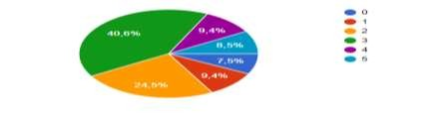El sesen consumen los product tos productos y el diec

ta y cinco por ciento de los encuestados dicen que alguna frecuencia os que cultivan, el dieciocho por ciento dice que siempre consumen es iséis porciento dicen que nunca consumen estos productos.

9. Si los consume con poca frecuencia. ¿Cuál es la razón de este hecho?. Señale una opción.

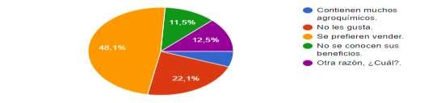

De las personas encuestadas contestan el cuarenta y ocho por ciento que prefieren vender el producto, El veintidós porciento que no les gusta, el once por ciento que no conocen sus beneficios, El doce por ciento otra razón y una cinco por ciento que contiene muchos agroquímicos.

10. La problemática ambiental que afronta nuestro municipio

(contaminación por agroquímicos) se debe principalmente a:

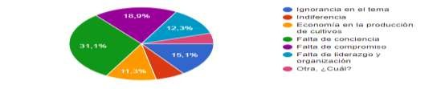

El treinta y uno de los encuestados contestaron que la falta de conciencia, el diecinueve por ciento la falta de compromiso, el quince por ciento ignorancia en el tema, el doce por ciento falta de liderazgo y organización, el once por ciento economía en la producción de los cultivos y las partes faltantes dicen que indiferencia y otras.

11. Indique el tipo de enfermedad más frecuente en su familia.

(Marque solo una casilla, la más común) Indique de 0 a 5, siendo 0 el menor y 5 el de mayor frecuencia.

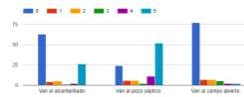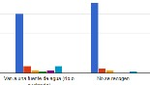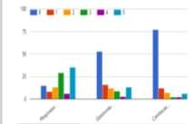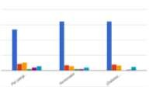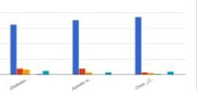

El treinta y cinco por ciento contestos que no sufren de problemas respiratorios , El cincuenta y tres por ciento contestaron que no sufrían con frecuencia de enfermedades gastrointestinales, el setenta y siete por ciento contesto que no sufrían frecuentemente de enfermedades cardiacas y vías circulatorias, el sesenta y ocho por ciento contesto que no sufren con frecuencia de enfermedades de la piel, el ochenta y uno por ciento contesto que no sufren de enfermedades hormonales, el ochenta y uno por ciento dice que no sufren con frecuencia de diabetes y hipotiroidismo, El ochenta y ocho por ciento dice que no sufren con frecuencia de enfermedades del aparato reproductor y el noventa y tres por ciento dice que no sufren otras enfermedades.

11. ¿Qué hace con las basuras que se producen en su casa? (desechos sólidos, latas y plásticos) Indique de 0 a 5, siendo 0 el menor y 5 el de mayor frecuencia.

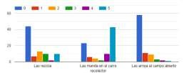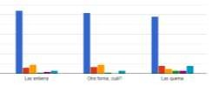

El cuarenta y cuatro por ciento de los encuestados dicen que no la reciclan, el cincuenta y cuatro por ciento las mandan en el carro recolector, El cincuenta y ocho por ciento no las arrojan al campo abierto, el sesenta y cuatro porciento no las entierra, y el sesenta y dos porciento no utilizan otras formas.

13. Las aguas negras (de baños, cocina y lavadero) en su vivienda: Indique de 0 a 5, siendo 0 el menor y 5 el de mayor frecuencia.

El sesenta y tres por ciento de los encuestados dicen que no van para el alcantarillado, el cincuenta y cinco por ciento dice que van para el pozo céltico, el setenta y siete por ciento dicen

que no van al campo abierto, El setenta y cinco por ciento dice que no va a una fuente de agua o rio, el ochenta y nueve por ciento dice que no se recoge.

14. ¿De dónde proviene el agua que usted utiliza? Indique de 0 a

5, siendo 0 el menor y 5 el de mayor frecuencia

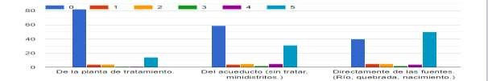De los encuestados dicen el ochenta y dos por ciento que no proviene el agua de la planta de tratamiento, solo el catorce por ciento dice que la toma de la plata de tratamiento, El cincuenta y nueve por ciento dice que no viene del ministrito de riego, el treinta y uno por ciento dice que si la toma del ministrito, el cuarenta por ciento dice que no viene de las fuentes directamente, el cincuenta por ciento dice que si los toma directamente de las fuentes de los ríos y quebradas.

15. ¿Cómo cuida los nacimientos de agua? Indique de 0 a 5, siendo 0 el menor y 5 el de mayor frecuencia

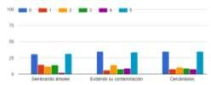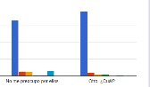

El treinta y uno por ciento dice que no siembra arboles para cuidar los nacimientos, El treinta y dos por ciento dice que si siembra arboles para cuidar las fuentes, el trenta y cinco dice que no evita la contaminación del agua, el treinta y cuatro si evita la contaminación del agua, el treinta y cinco por ciento dice que no utiliza cercados para proteger el agua, otro treinta y cinco por ciento dice que si utiliza cercados para proteger el agua, El ochenta y tres por ciento que no se preocupa por ellos, solo el ocho por ciento deicen que si se preocupa y el noventa y seis por ciento no tiene otras formas y uno por ciento si tine otras formas de cuidar el agua.

16. En las últimas décadas se ha notado que en épocas de verano el agua escasea en nuestra región. ¿Cuál cree Usted que sea la razón? Indique de 0 a 5, siendo 0 el menor y 5 el de mayor frecuencia.

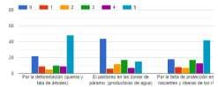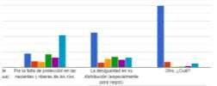

El veinti dos por ciento de los encustado no saben cuales son las consecuencias que en verano escasea el agua, El cuarenta y ocho por ciento está de acuerdo que es por la desforestación, el cuarenta y cuatro por ciento no sabe si el pastoreo en las zonas de paramo productores de agua sea la causa, el quince por ciento está de acuedo que está puede ser la causa, el diesciocho por ciento no sabe si la falta de proytección en los nacientes es la causa de la falta del agua en verano, El cuarenta y dos por ciento cree que la falta de agua en el verano es devido a la falta de proctección a las nacientes, el cuarenta y cinco no sabe si es por la mal distribución del agua, el trece por ciento cree que si es por la mal distribución del agua, El ochenta por ciento no sabe otra causa por la cual haga falta el agua en verano, el cuatro por ciento cree que si hay otras causas por la cual haga falta el agua en verano.

CULTURA CIUDADANA

17. Cuando Ud. Desecha un empaque (caramelo, papas, bolsas plásticas, palitos, etc) Indique de 0 a 5, siendo 0 el menor y 5 el de mayor frecuencia

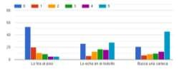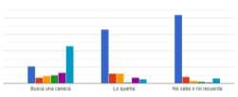

El cincuenta y tres por ciento no tira el papel al piso, el cinco por ciento si lo tira al piso, El veintiseis por ciento no lo echa en el bolsillo, el veinti ocho por ciento si lo echa en el bolsillo, el veinti uno por ciento no buscan una caneca, el cuarenta y seis por ciento si busca una caneca para echar el papel, el sesenta y seis por ciento no lo quema, el cinco por ciento lo quema, el ochenta y cuatro por ciento no saben o no recuerdan que hacen con el papel, y el seis si recuerdan que

hacen con el papel.

18. De los siguientes hábitos cuál es el que más practica? Indique de 0 a 5, siendo 0 el menor y 5 el de mayor frecuencia

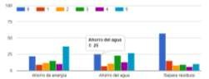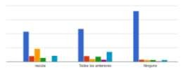

El veinti dos por ciento no ahora energia, el treinta y siete por ciento si ahorra energia, el veinti cinco por ciento no ahorran agua y el veinti siete por ciento si ahorran agua, el cincuenta y siete por ciento no separa residuos, El diez por ciento si separa residuos,el cincuenta y cuatro por ciento no recicla, el once por ciento si recicla, el cincuenta y cuatro por ciento no pone en practica todos

los anteriores, el diesciocho por ciento si lo pone en practica, el noventa y uno por ciento no practica ninguno y el tres por ciento si lo practican.

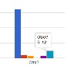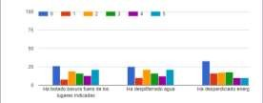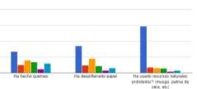

19. Cuál considera que debe ser el castigo para quienes le hacen daño al medio ambiente? Indique de 0 a 5, siendo 0 el menor y 5

el de mayor frecuencia

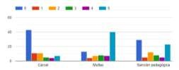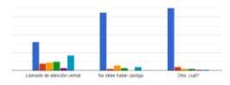

El cuarenta y tres por ciento no estan de acuerdo que los que dañan el medio ambiente paguen

El

con carcel, el siete por ciento si esta de acuerdo que paque con carcel el daño al medio ambiente, , El trece por ciento no esta de acuerdo que paguen multas por dañar el medio ambiente, el ciuarenta por ciento si esta de acuerdo que se pague multa por dañar el medio ambiente, el veintinueve por ciento no está de acuerdo con la sanción pedagogica, el veinti tres por ciento si esta de acuerdo con la sanción pedagogica,el trinta y dos por ciento no estan de acuerdo con el llamado de atención verbal por dañar el medio ambiente, el diecisiete por ciento si está de

acuerco que le hagan el llamado de atención por dañar el medio ambiente, el sesenta y cinco por ciento piensa que no debe haber castigo, el cuatro por ciento piensa que si debe cartigar a los que dañan el medio ambiente, El setenta por ciento no esta de acuerdo que se tomen otras medidas para castigar a los que dañan el medio ambiente, y el uno por ciento si esta de acuerdo con la sación de alguna manera para los que dañen el medio ambiente.

20. Si usted comienza a recordar sus pecados con el medio ambiente:

asigne un valor de 0 a 5, siendo 5 el mayor.

El veinte seis por ciento no recuerda haber votado basura fuera de los lugares indicados, el veinte uno por ciento si recuerda haber votado basura de los lugares indicados, el veinte cinco no se acuerda haber despilfarrado el agua, el veinte uno si se acuerda haber despilfarrado el agua, el treinta y tres por ciento no se acuerda haber desperdiciado energía, el diez por ciento si se acuerda haber desperdiciado el la energía, el treinta y cuatro por ciento no se acuerda haber hecho quemas, el quince por ciento si se acuerda de haber hecho quemas, el cuarenta y tres por ciento no se acuerda de haber desperdiciado el papel, el ocho por ciento si se acuerda de haber

desperdiciado papel, el setenta y cuatro por ciento no se acuerda de haber utilizado estos recursos naturales prohibidos, el cuatro por ciento por ciento si se acuerda de haberlos utilizado y el noventa y cuatro por ciento no se acuerda ni haber cometido otros pecados contra la naturaleza, el dos por ciento si se acuerda de otros pecados cometidos en contra de la naturaleza.